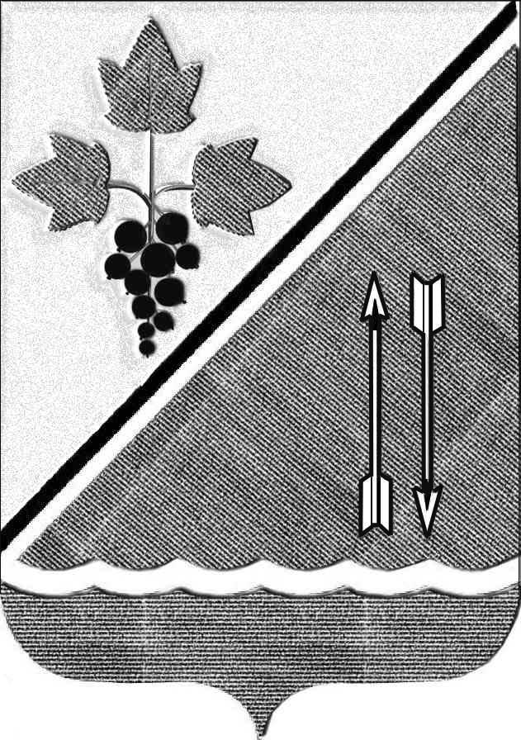

**АДМИНИСТРАЦИЯ КАРГАТСКОГО РАЙОНА**

**НОВОСИБИРСКОЙ ОБЛАСТИ**

**ПОСТАНОВЛЕНИЕ**

г. Каргат

______________ __________

Об утверждении схемы размещения

рекламных конструкций

на территории Каргатского района

В соответствии с п. 15.1 ст. 15 Федерального закона от 06.10.2003 № 131-ФЗ «Об общих принципах организации местного самоуправления в Российской Федерации», с п. 5.8 ст. 19 Федерального закона от 13.03.2006 № 38-ФЗ «О рекламе» , администрация Каргатского района

ПОСТАНОВЛЯЕТ:

1.Утвердить схему размещения рекламных конструкций на территории Каргатского района (приложение 1)

2. Управляющему делами Прохоренко В. П. разметить данное постановление на официальном сайте администрации Каргатского района Новосибирской области.

3. Постановление вступает в законную силу после его официального опубликования.

4. Контроль за исполнением постановления возложить на заместителя главы администрации Каргатского района Опицко М.А.

Глава Каргатского района

Новосибирской области Флек В. А.

Руднева

23-285

Приложение к постановлению

Администрации Каргатского района

Новосибирской области №________

«___» ______________2018г

СХЕМА РАЗМЕЩЕНИЯ РЕКЛАМНЫХ КОНСТРУКЦИЙ

НА ТЕРРИТОРИИ КАРГАТСКОГО РАЙОНА НОВОСИБРСКОЙ ОБЛАСТИ

Каргат 2018

**Общая схема размещения рекламных конструкций**

**на территории Каргатского района**

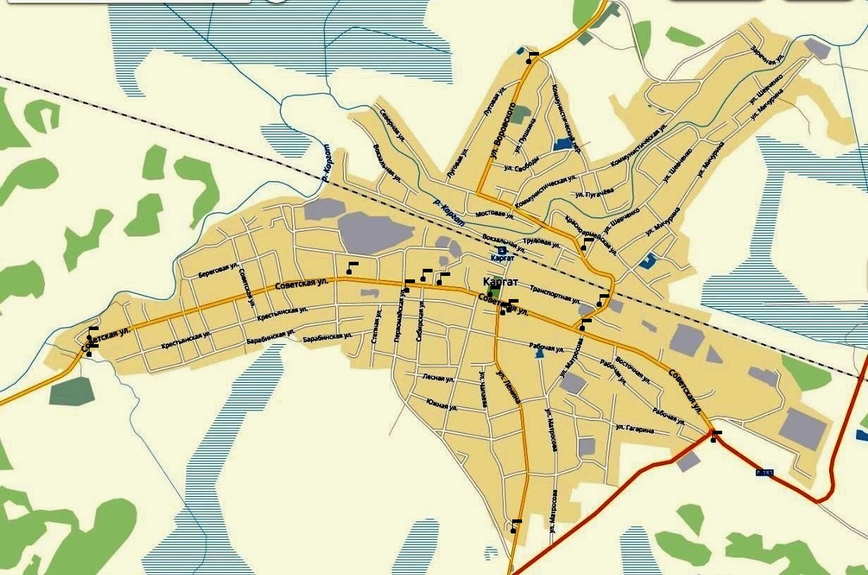

|  |  |  |  |  |
| --- | --- | --- | --- | --- |
| **№ пп** | **Местоположение рекламной конструкции** | **Тип рекламной конструкции** | **Площадь рекламного поля** | **Технические характеристики рекламной конструкции** |
| 1 | Щит расположен около дома № 452 по ул. Советская ( 20 м от моста в сторону центра города) | Рекламный щит | Не более 18 м2 | Размер информационного поля рекламной конструкции : не более 3 м в высоту, не более 6 м в длину. Расстояние от уровня проезжей части до нижнего края информационного поля – не менее 4,5 м, расстояние от бровки дорожного полотна до стойки рекламной конструкции не менее 5 м. |
| 2 | Стенд расположен около дома № 444 по ул. Советская ( поворот на газовый участок) | Рекламный стенд | Не более 5 м2 | Размер информационного поля рекламной конструкции : не более 1,5 м в высоту, не более 3 м в длину. Расстояние от уровня проезжей части до нижнего края информационного поля – не менее 1 м, расстояние от бровки дорожного полотна до стойки рекламной конструкции не менее 5 м. |

**Перечень и схемы мест размещения рекламных конструкций**

**на территории Каргатского района**

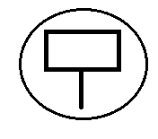

- рекламный щит - рекламный стенд

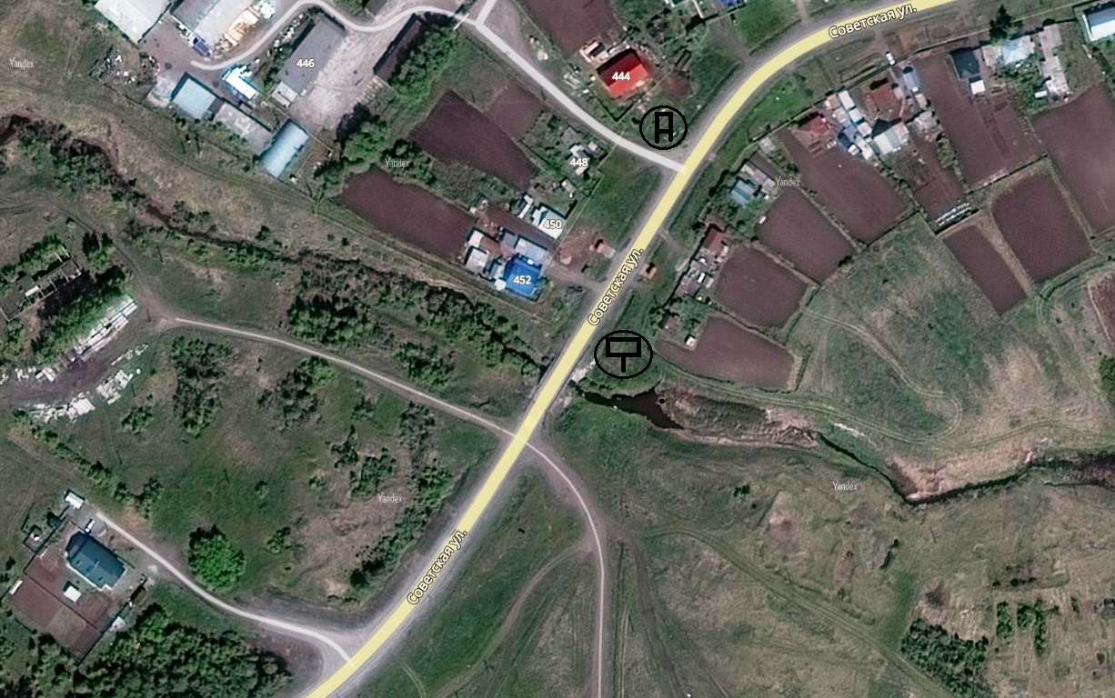

|  |  |  |  |  |
| --- | --- | --- | --- | --- |
| **№ пп** | **Местоположение рекламной конструкции** | **Тип рекламной конструкции** | **Площадь рекламного поля** | **Технические характеристики рекламной конструкции** |
| 3 | Щит расположен в 35 м на запад от дома № 168Б по ул. Советская | Рекламный щит | Не более 18 м2 | Размер информационного поля рекламной конструкции : не более 3 м в высоту, не более 6 м в длину. Расстояние от уровня проезжей части до нижнего края информационного поля – не менее 4,5 м, расстояние от бровки дорожного полотна до стойки рекламной конструкции не менее 5 м. |

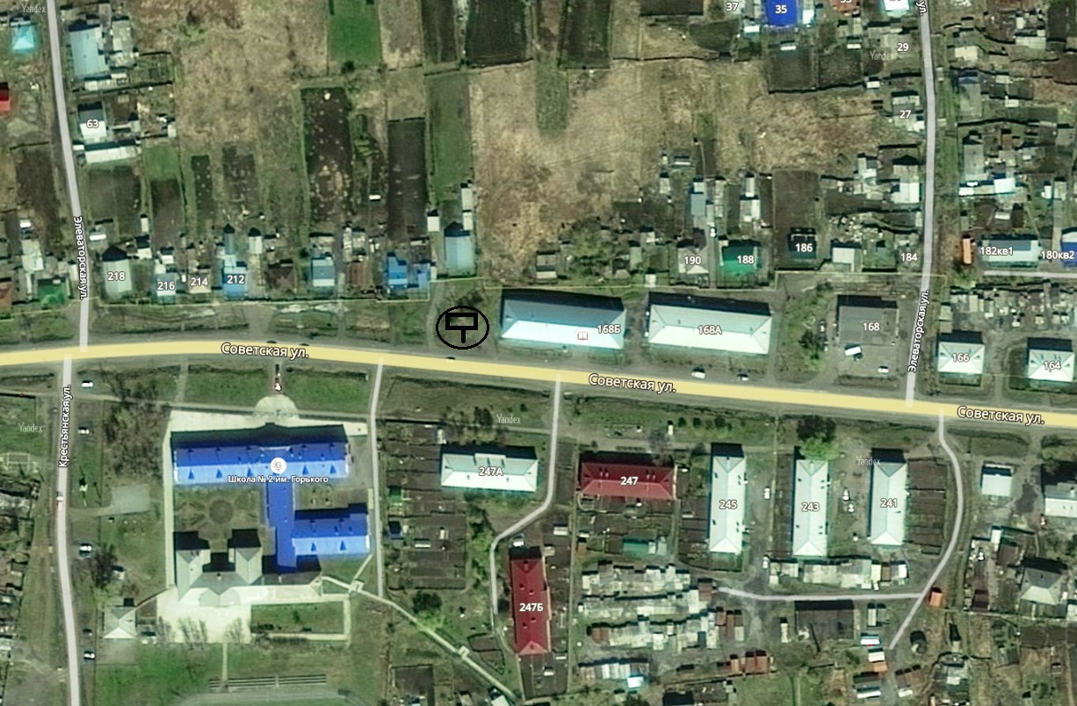

|  |  |  |  |  |
| --- | --- | --- | --- | --- |
| **№ пп** | **Местоположение рекламной конструкции** | **Тип рекламной конструкции** | **Площадь рекламного поля** | **Технические характеристики рекламной конструкции** |
| 4 | Щит расположен на перекрёстке ул. Советская и ул. Первомайская возле дома № 229 по ул. Советская | Рекламный щит | Не более 18 м2 | Размер информационного поля рекламной конструкции : не более 3 м в высоту, не более 6 м в длину. Расстояние от уровня проезжей части до нижнего края информационного поля – не менее 4,5 м, расстояние от бровки дорожного полотна до стойки рекламной конструкции не менее 5 м. |
| 5 | Стенд расположен возле здания № 154 по ул. Советская | Рекламный стенд | Не более 2 м2 | Размер информационного поля рекламной конструкции : не более 1 м в высоту, не более 2 м в длину. Расстояние от уровня проезжей части до нижнего края информационного поля – не менее 1 м, расстояние от бровки дорожного полотна до стойки рекламной конструкции не менее 5 м. |

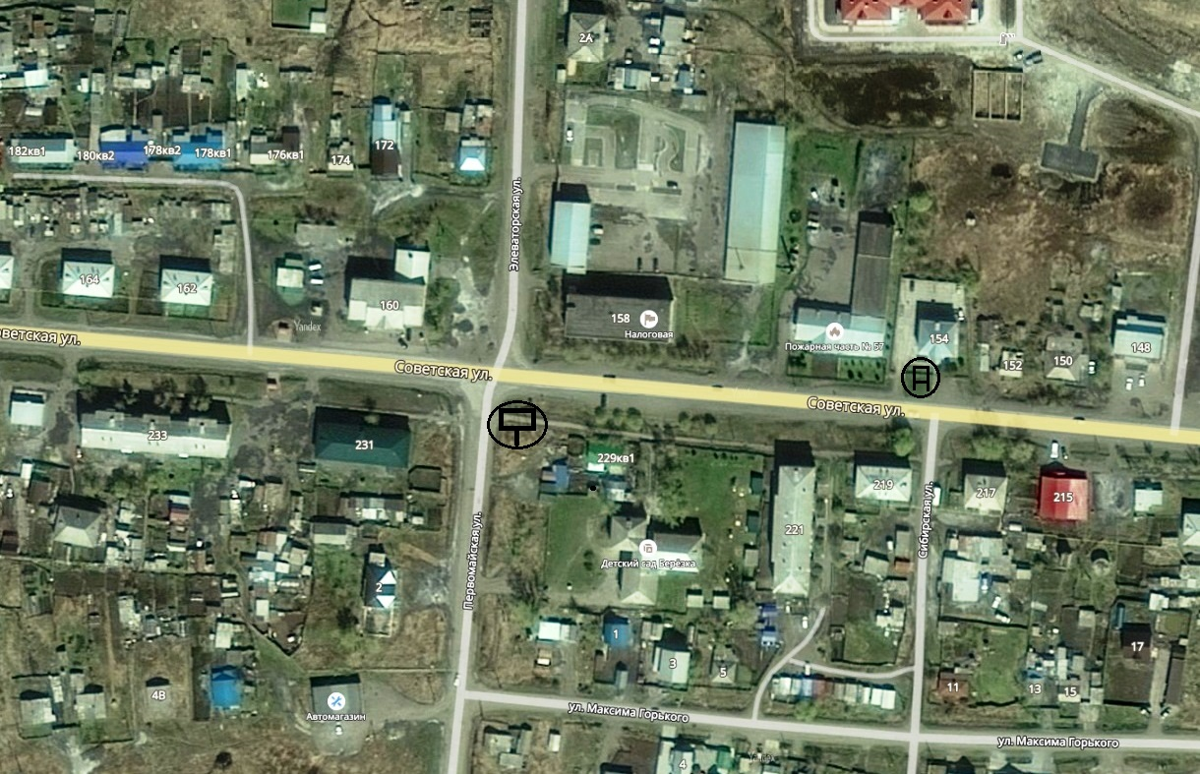

|  |  |  |  |  |
| --- | --- | --- | --- | --- |
| **№ пп** | **Местоположение рекламной конструкции** | **Тип рекламной конструкции** | **Площадь рекламного поля** | **Технические характеристики рекламной конструкции** |
| 6 | Щит расположен в 20 метрах на запад от здания № 138 по ул. Советская ( от магазина Электросити) | Рекламный щит | Не более 18 м2 | Размер информационного поля рекламной конструкции : не более 3 м в высоту, не более 6 м в длину. Расстояние от уровня проезжей части до нижнего края информационного поля – не менее 4,5 м, расстояние от бровки дорожного полотна до стойки рекламной конструкции не менее 5 м. |

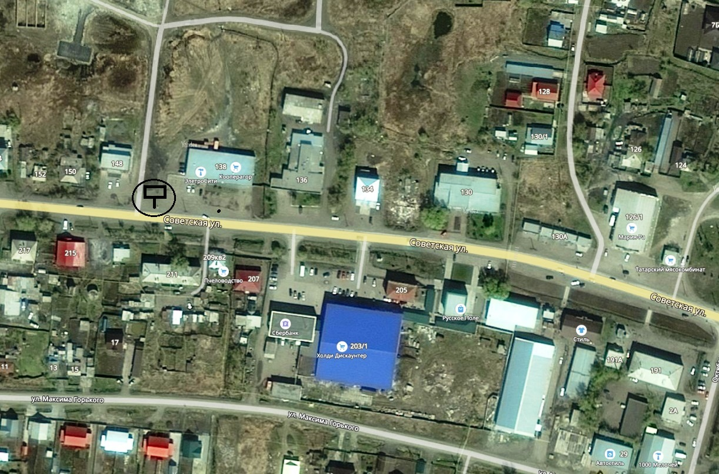

|  |  |  |  |  |
| --- | --- | --- | --- | --- |
| **№ пп** | **Местоположение рекламной конструкции** | **Тип рекламной конструкции** | **Площадь рекламного поля** | **Технические характеристики рекламной конструкции** |
| 7 | Стенд расположен на пересечении улиц Советская, Ленина и Транспортная , 20 м на север от здания № 179 по ул. Советская | Рекламный стенд | Не более 2 м2 | Размер информационного поля рекламной конструкции : не более 1 м в высоту, не более 2 м в длину. Расстояние от уровня проезжей части до нижнего края информационного поля – не менее 1 м, расстояние от бровки дорожного полотна до стойки рекламной конструкции не менее 5 м. |
| 8 | Щит расположен на пересечении улиц Советская, Ленина и Транспортная , 20 м на запад от здания № 179 по ул. Советская | Рекламный щит | Не более 2 м2 | Размер информационного поля рекламной конструкции : не более 1 м в высоту, не более 2 м в длину. Расстояние от уровня проезжей части до нижнего края информационного поля – не менее 1 м, расстояние от бровки дорожного полотна до стойки рекламной конструкции не менее 5 м. |
| 9 | Стенд расположен на южном входе на территорию городского парка | Рекламный стенд | Не более 2 м2 | Размер информационного поля рекламной конструкции : не более 1 м в высоту, не более 2 м в длину. Расстояние от уровня проезжей части до нижнего края информационного поля – не менее 1 м, расстояние от бровки дорожного полотна до стойки рекламной конструкции не менее 5 м. |

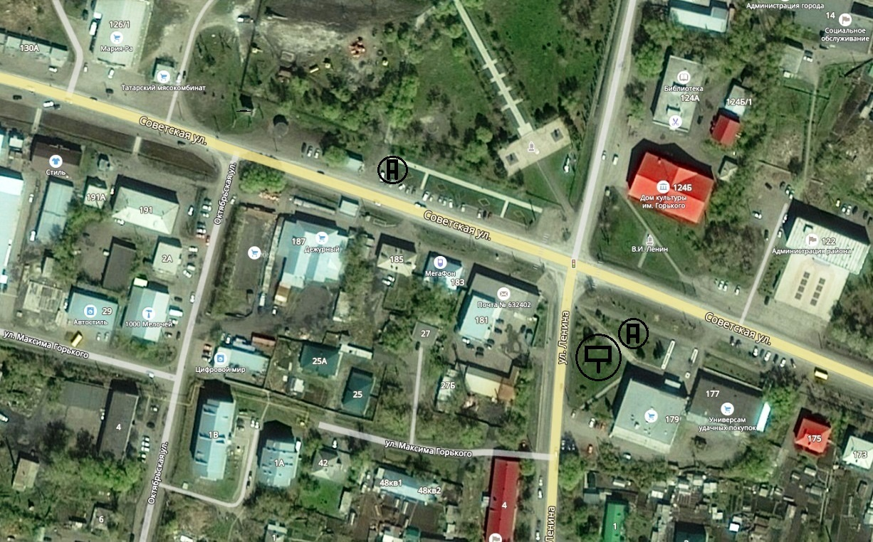

|  |  |  |  |  |
| --- | --- | --- | --- | --- |
| **№ пп** | **Местоположение рекламной конструкции** | **Тип рекламной конструкции** | **Площадь рекламного поля** | **Технические характеристики рекламной конструкции** |
| 10 | Щит расположен на перекрёстке ул. Трудовая и поворот к ул. Шевченко ( около ЦРБ) | Рекламный щит | Не более 18 м2 | Размер информационного поля рекламной конструкции : не более 3 м в высоту, не более 6 м в длину. Расстояние от уровня проезжей части до нижнего края информационного поля – не менее 4,5 м, расстояние от бровки дорожного полотна до стойки рекламной конструкции не менее 5 м. |

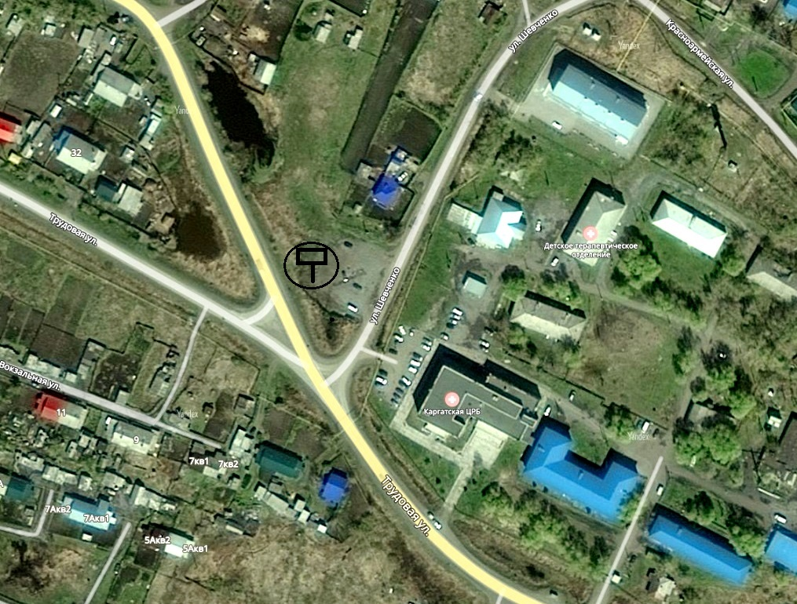

|  |  |  |  |  |
| --- | --- | --- | --- | --- |
| **№ пп** | **Местоположение рекламной конструкции** | **Тип рекламной конструкции** | **Площадь рекламного поля** | **Технические характеристики рекламной конструкции** |
| 11 | Щит расположен на пересечении ул. Транспортная и проезда к железнодорожному переезду (около ДРСУ) | Рекламный щит | Не более 18 м2 | Размер информационного поля рекламной конструкции : не более 3 м в высоту, не более 6 м в длину. Расстояние от уровня проезжей части до нижнего края информационного поля – не менее 4,5 м, расстояние от бровки дорожного полотна до стойки рекламной конструкции не менее 5 м. |
| 12 | Щит расположен на повороте к железнодорожному переезду по ул. Советская около дома № 100 | Рекламный щит | Не более 18 м2 | Размер информационного поля рекламной конструкции : не более 3 м в высоту, не более 6 м в длину. Расстояние от уровня проезжей части до нижнего края информационного поля – не менее 4,5 м, расстояние от бровки дорожного полотна до стойки рекламной конструкции не менее 5 м. |

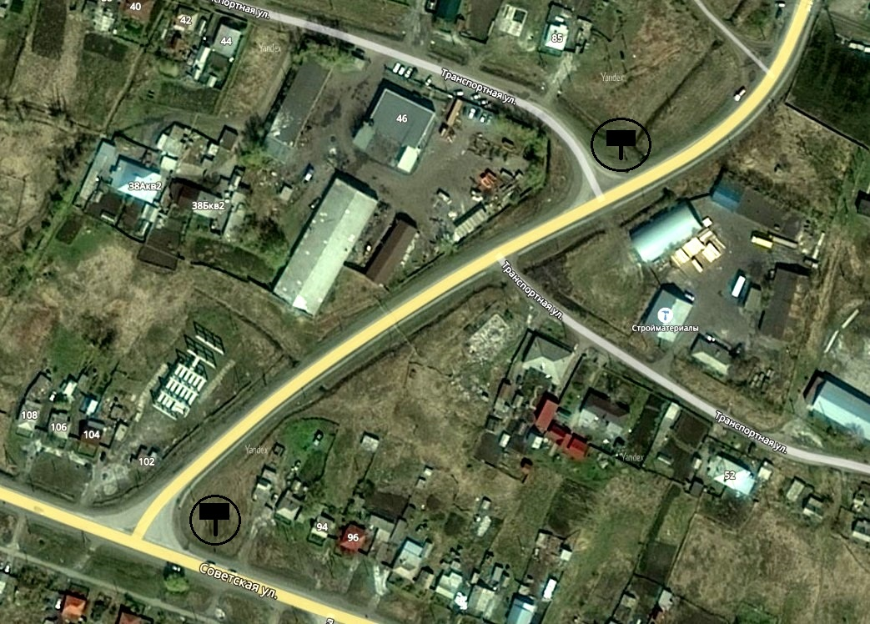

|  |  |  |  |  |
| --- | --- | --- | --- | --- |
| **№ пп** | **Местоположение рекламной конструкции** | **Тип рекламной конструкции** | **Площадь рекламного поля** | **Технические характеристики рекламной конструкции** |
| 13 | Щит расположен на северной части пересечения улицы Советской и объездной дороги | Рекламный щит | Не более 18 м2 | Размер информационного поля рекламной конструкции : не более 3 м в высоту, не более 6 м в длину. Расстояние от уровня проезжей части до нижнего края информационного поля – не менее 4,5 м, расстояние от бровки дорожного полотна до стойки рекламной конструкции не менее 5 м. |

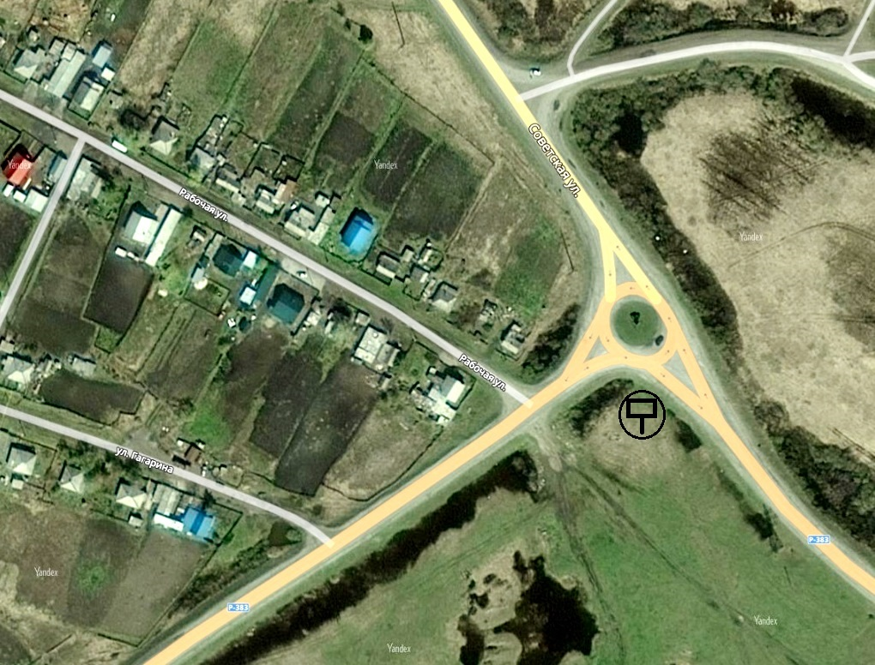

|  |  |  |  |  |
| --- | --- | --- | --- | --- |
| **№ пп** | **Местоположение рекламной конструкции** | **Тип рекламной конструкции** | **Площадь рекламного поля** | **Технические характеристики рекламной конструкции** |
| 14 | Щит расположен на перекрёстке ул. Ленина и ул. Чапаева | Рекламный щит | Не более 18 м2 | Размер информационного поля рекламной конструкции : не более 3 м в высоту, не более 6 м в длину. Расстояние от уровня проезжей части до нижнего края информационного поля – не менее 4,5 м, расстояние от бровки дорожного полотна до стойки рекламной конструкции не менее 5 м. |

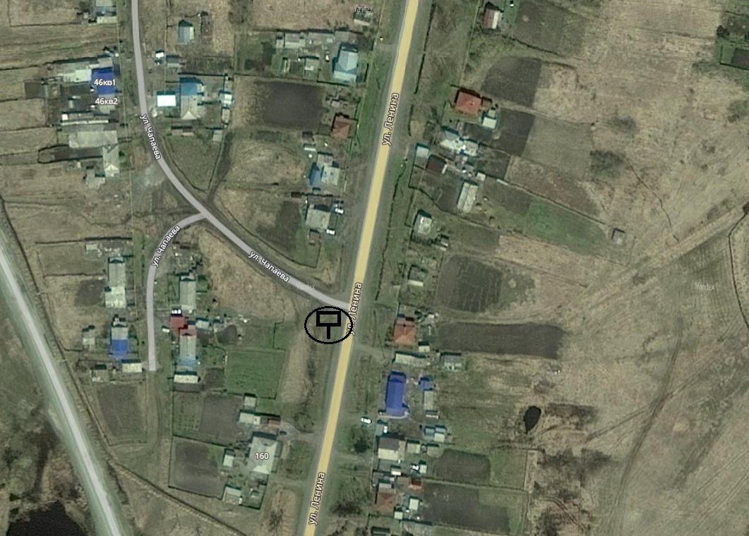

|  |  |  |  |  |
| --- | --- | --- | --- | --- |
| **№ пп** | **Местоположение рекламной конструкции** | **Тип рекламной конструкции** | **Площадь рекламного поля** | **Технические характеристики рекламной конструкции** |
| 15 | Щит расположен у многоквартирного дома № 101 по ул. Воровского | Рекламный щит | Не более 18 м2 | Размер информационного поля рекламной конструкции : не более 3 м в высоту, не более 6 м в длину. Расстояние от уровня проезжей части до нижнего края информационного поля – не менее 4,5 м, расстояние от бровки дорожного полотна до стойки рекламной конструкции не менее 5 м. |

